21.04.2022

**USE CASE ve UML DİYAGRAMLARI**

NESNE YÖNELİMLİ PROGRAMLAMA II

**USE CASE DİYAGRAMLARI ve SENARYOLAR**

**Senaryo Adı: Sisteme Giriş Yap**

**Aktörler:** Memur

**Ön koşul:** Uygulamayı başlatır.

**Son durum:** Veri tabanına erişim sağlanır.

**1.Adım:** Uygulama başlatıldıktan sonra giriş ekranında gerekli yerleri doldurur.

**2.Adım:** Okulu seçer.

**3.Adım:** Girilen bilgiler doğru ise kullanıcıyı ana sayfaya yönlendir.

**4.Adım:** Girilen bilgiler yanlış ise mesaj kutusu içinde bilgileriniz yanlış tekrar giriniz mesajı verilir.

**5.Adım:** Giriş ekranı sıfırlanır.

**6.Adım:** Kullanıcı tekrardan bilgilerini girer.

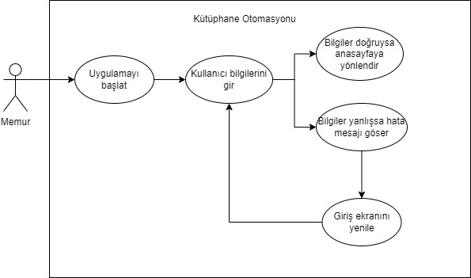

**Senaryo Adı: Akademisyen/Öğrenci Kaydet**

**Aktörler:** Memur, Akademisyen, Öğrenci

**Ön koşul:** Sisteme giriş yapılmalı.

**Son durum:** Veri tabanı güncellenir.

**1.Adım:** Memur akademisyen/öğrenci kayıt ekranını açar.

**2.Adım:** Akademisyen/öğrenci kayıt için gerekli bilgileri memura verir.

**3.Adım:** Memur aldığı bilgilerle gerekli alanları doldurur.

**4.Adım:** Kaydet butonuna basılır.

**5.Adım:** Bilgiler ön izleme ekranında gösterilir.

**6.Adım:** Memur ön izlemeyi kontrol eder.

**7.Adım:** Bilgiler doğruysa kaydet butonuna basılır.

**8.Adım:** Yanlış ise yanlış olan alanları düzeltir. (6.adıma döner.)

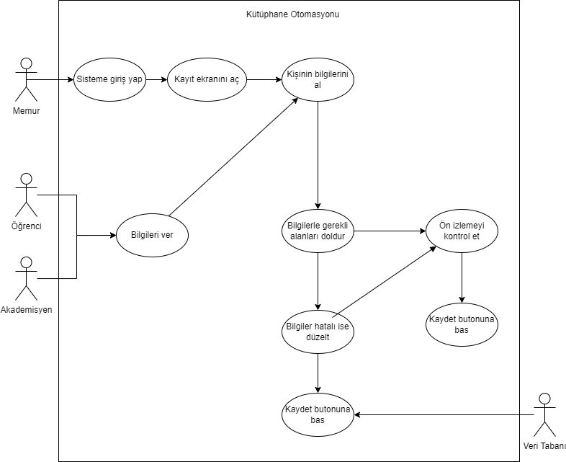

**Senaryo Adı: Ödünç Verme**

**Aktörler:** Memur, Akademisyen, Öğrenci

**Ön koşul:** Sisteme giriş yapılmalı.

**Son durum:** Veri tabanı güncellenir.

**1.Adım:** Memur kitap listesini açar.

**2.Adım:** Kitabı seçer.

**3.Adım:** Emanet ver butonuna basar.

**4.Adım:** Açılan ekranda emanet alacak kişi daha önceden sisteme kaydolmuşsa bilgilerini RFID yardımı ile doldurur.

**5.Adım:** Kayıtlı değilse üye kaydı yapılır sonra RFID yardımı ile gerekli alanlar doldurulur.

**6.Adım:** Emanet verme ayarlarını seçer.

**7.Adım:** Emanet verir.

**8.Adım:** Kitabın durum niteliği emanette diye değişir.

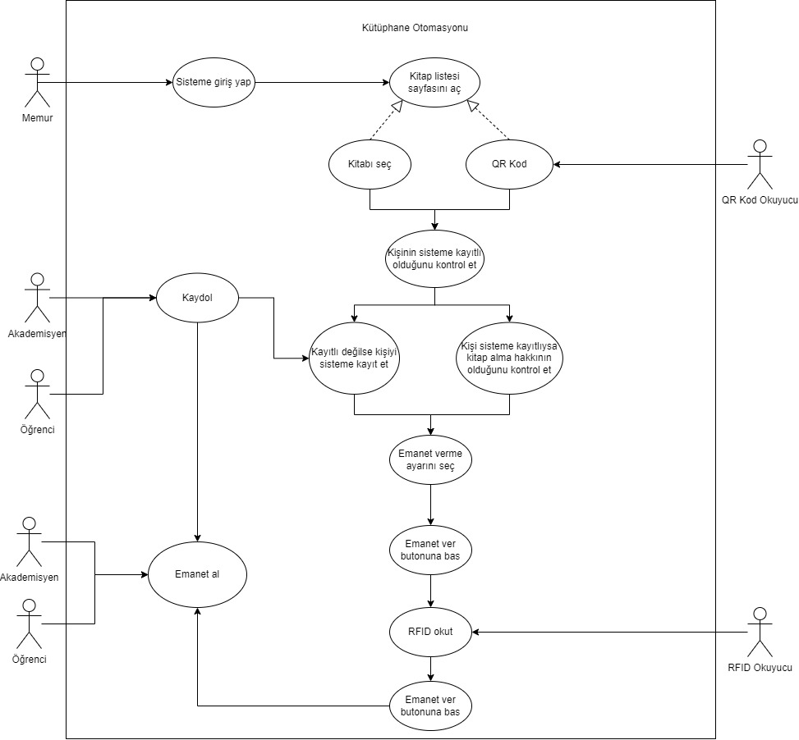

**Senaryo Adı: Ödünç Kitabı Geri Alma**

**Aktörler:** Memur, Akademisyen, Öğrenci

**Ön Koşul:** Sisteme giriş yapılmalı.

**Son Durum:** Veri tabanı güncellenir.

**1.Adım:** Emanete verilenler sayfasını açar.

**2.Adım:** Emanet listesinden geri teslim alacağı kitabı seçer.

**3.Adım:** Teslim tarihini kontrol eder.

**4.Adım:** Tarih geçmemişse geri al butonuna basar.

**5.Adım:** Tarih geçmişse cezayı ödetir.

**6.Adım:** Kitabı geri al butonuna basar.

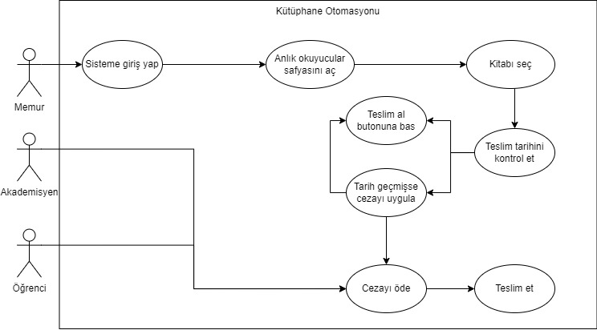

**Senaryo Adı: Kitap Ekleme**

**Aktörler:** Memur

**Ön Koşul:** Sisteme giriş yapma ve kitap bilgilerine sahip olma

**Son Durum:** Veri tabanını güncellenir.

**1.Adım:** Kitap için barkodu üretir ve kitabın üzerine yapıştırır.

**2.Adım:** Kitap ekle butonuna basar ve kitap ekleme sayfasını açar.

**3.Adım:** Barkoda tanımlı olacak şekilde kitap bilgilerini girer.

**4.Adım:** Kaydet butonuna bastıktan sonra girdiği bilgiler dahilinde ön izleme sayfası açılır.

**5.Adım:** Bilgiler doğruysa kaydet butonuna basar.

**6.Adım:** Bilgiler yanlışsa 3.Adıma geri döner.

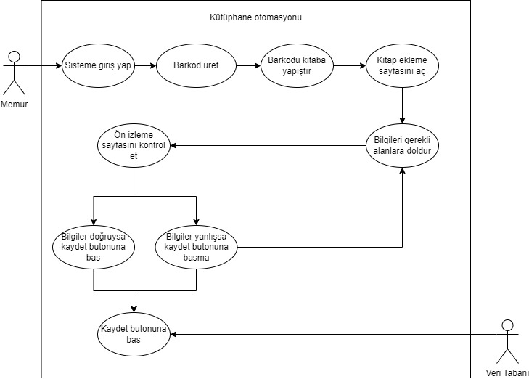

**Senaryo Adı: Kitap Bilgilerini Güncelleme**

**Aktörler:** Memur

**Ön Koşul:** Sisteme giriş yapar

**Son Koşul:** Veri tabanı güncellenir.

**1.Adım:** Kitap listesi sayfasını açar.

**2.Adım:** Güncellemek istediği kitabı seçer.

**3.Adım:** Kitabın bilgilerini düzenler/günceller.

**4.Adım:** Güncelle butonuna basar ve ön izleme sayfası açılır.

**5.Adım:** Bilgiler doğru girildiyse kitabın bilgilerini güncelle butonuna basar.

**6.Adım:** Bilgiler yanlış ise 3.adıma döner.

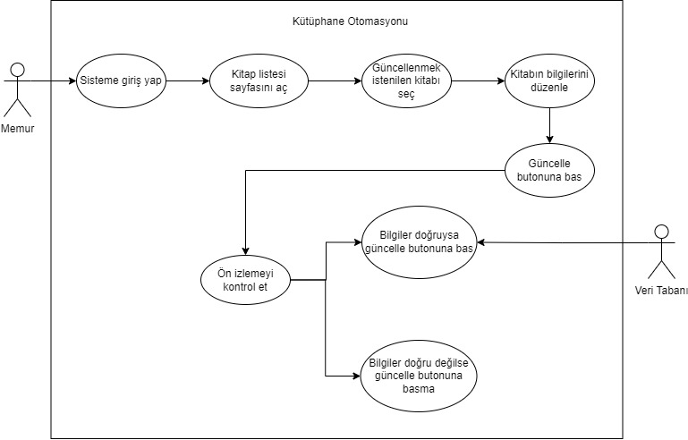

**Senaryo Adı: Kitap Bilgilerini Sil**

**Aktörler:** Memur

**Ön Koşul:** Sisteme giriş yapılmalı.

**Son Durum:** Veri tabanı güncellenir.

**1.Adım:** Kitap listesi sayfasını açar.

**2.Adım:** Silmek istediği kitabı seçer.

**3.Adım:** Kitabı sil butonuna basar.

**4.Adım:** “Kitabı silmek istediğinize emin misiniz?” mesaj kutusu karşısına gelir.

**5.Adım:** Silmek isterse kitabı sil butonuna basar.

**6.Adım:** İstemezse İPTAL butonuna basar.

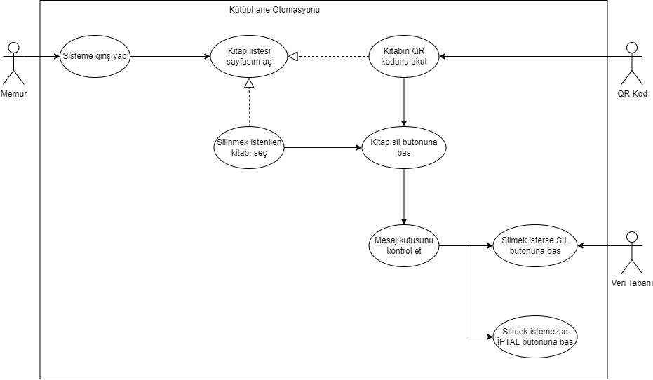

**Senaryo Adı: Kitap Arama**

**Aktörler:** Memur

**Ön koşul:** Sisteme giriş yapılmalı.

**Son Durum:** İstenilen kitaba ulaşılır.

**1.Adım:** Ana sayfayı açar.

**2.Adım:** Aramak istediği kitap bilgisini listeden seçer.

**3.Adım:** Aramak istediği bilgiyi yazar.

**4.Adım:** Ara butonuna basar.

**5.Adım:** Girilen bilgiler veri tabanında mevcut ise sonuçları listeler.

**6.Adım:** Girilen bilgiler veri tabanında yok ise *“Aradığınız kriterlere göre sonuç bulunamadı.”* mesajı ile karşılaşır.

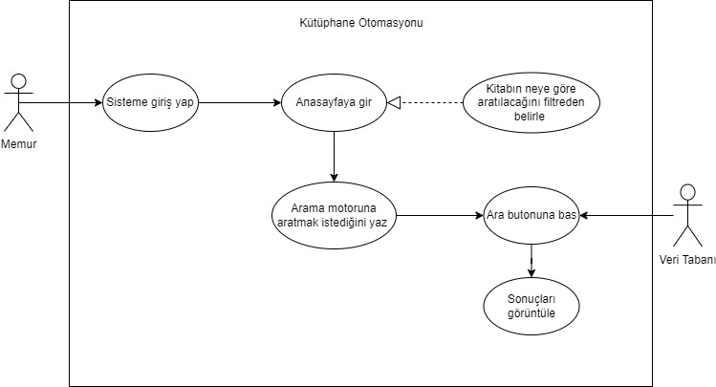

**Senaryo Adı: Kaybolan Kitabı Bildirme**

**Aktörler:** Memur

**Ön Koşul:** Sisteme giriş yapar

**Son Durumu:** Kitabın durumu değişir ve veri tabanı güncellenir.

**1.Adım:** Kitap listesi sayfasını açar.

**2.Adım:** Kitap listesi üzerinden kaybolan kitabı seçer.

**3.Adım:** Kaybolan kitaplara ekle butonuna basar.

**4.Adım:** *“Kitabın kaybolduğuna emin misiniz?”* mesajıyla karşılaşır.

**5.Adım:** Kaybolan kitaplara ekle butonuna basar.

**6.Adım:** Kitabın durum niteliğinde ‘KAYIP’ yazar.

**7.Adım:** Kitap kaybolan kitaplar listesine eklenir.

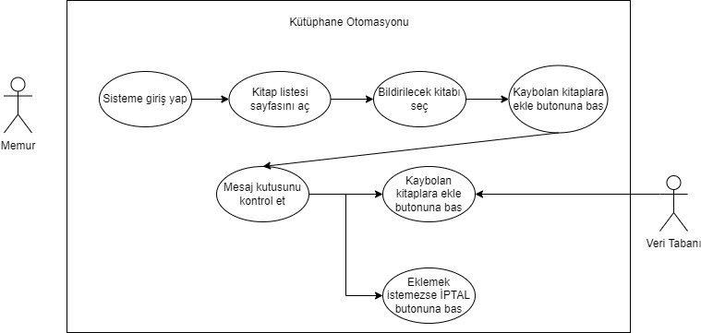

**Senaryo Adı: Mezuniyet Belgesi Sorgulama**

**Aktörler:** Memur, Öğrenci

**Ön Koşul:** Sisteme giriş yapar

**Son Durum:** Öğrenci belgeyi alır.

**1.Adım:** Belge sorgula sayfasını açar.

**2.Adım:** Öğrencinin numarası ile arama yapar.

**3.Adım:** Öğrenci kütüphaneye kaydedilmemiş ise sisteme öğrenciyi kaydeder.

**4.Adım:** Öğrencinin üzerine emanet edilmiş kitap yok ise yazdır butonuna basar.

**5.Adım:** “Bu öğrencinin üzerine emanet edilmiş kitap yoktur.” diye bir belge çıkartır.

**6.Adım:** Öğrencinin üzerine emanet edilmiş kitap var ise ya kitabı geri ister ya da cezasını ödetir.

**7.Adım:** 4. Adıma geri döner.

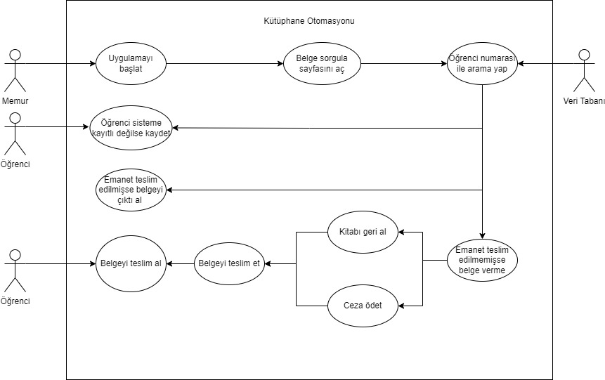

**Senaryo Adı: Şifre Unutma**

**Aktörler:** Memur, Veri tabanı

**Ön Koşul:** Kullanıcının şifresini unutması

**Son Durum:** Veri tabanı güncellenir.

**1.Adım:** Kullanıcı uygulamayı başlatır.

**2.Adım:** Kullanıcı şifremi unuttum linkine basar.

**3.Adım:** Açılan sayfada kullanıcı e-posta adresini girer.

**4.Adım:** Mail adresi veri tabanında varsa e-posta gönder butonuna basar.

**5.Adım:** Kullanıcının e-posta adresine şifresinin yazılı olduğu e-posta gönderilir.

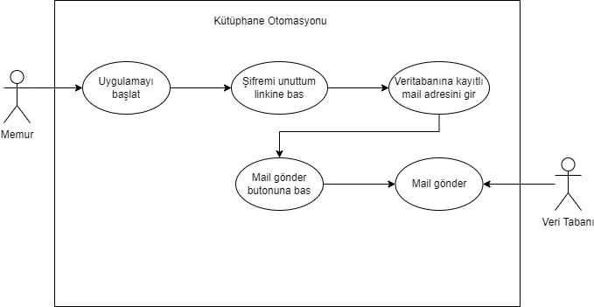

**UML DİYAGRAMI**

